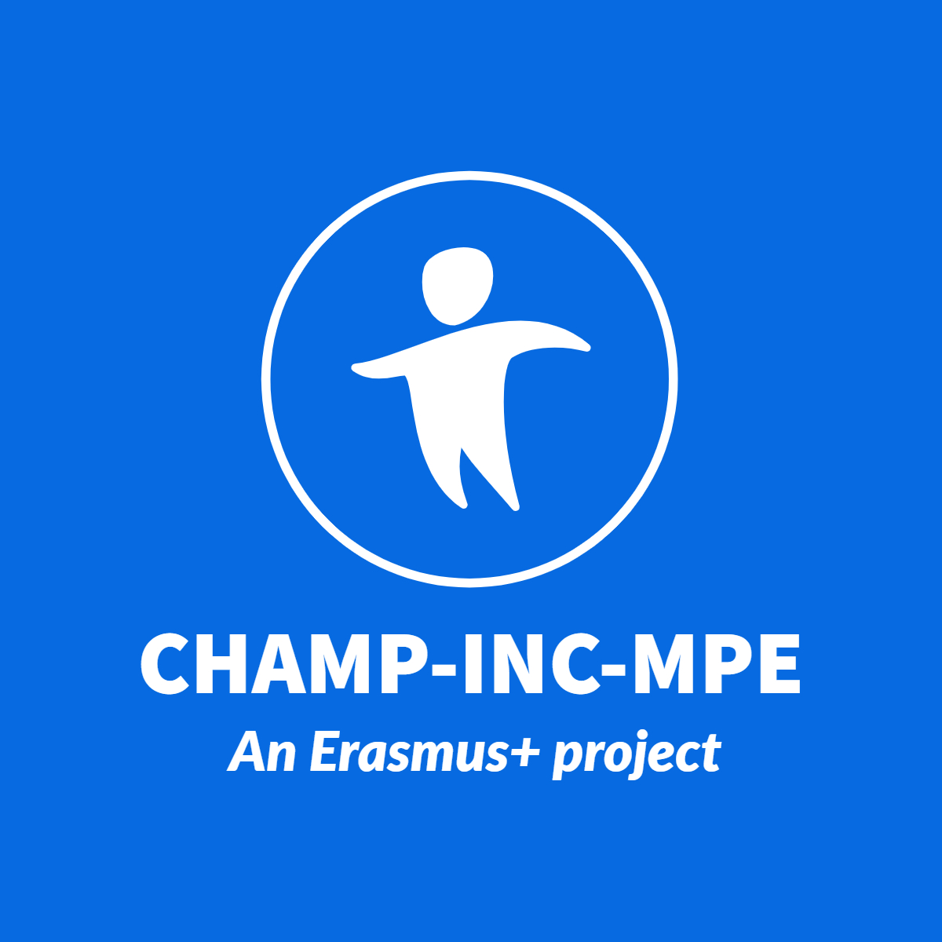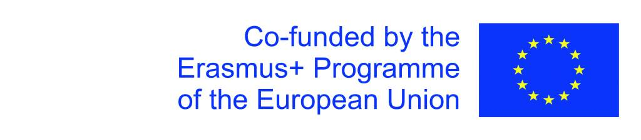

CASE A

Kontekst
Mara jobber som kroppsøvingslærer på barneskolen. Hun leder en undervisningsperiode som fokuserer på å utvikle turnferdigheter hos elever på de øvre trinnene på barneskolen. Gruppen består av elever med varierende ferdighetsnivå, inkludert noen erfarne turnere og andre med liten eller ingen erfaring. Mara ønsket å fremme aktiv deltakelse blant elevene, legge til rette for at hver enkelt fikk utvikle seg i sitt eget tempo, og skape læringssituasjoner som var relevante og givende, med vekt på deltakelse og glede gjennom hele prosessen.

Utforming og gjennomføring av periode
Mara la vekt på sosial interaksjon mellom elevene i små grupper ved å bruke en struktur basert på samarbeidende læring i utformingen av undervisningsperioden. Elevgrupper på 4-5 medlemmer ble satt sammen gjennom veiledet utvelgelse, for å sikre mangfold og balanse i ferdighetsnivået i hver gruppe. Gruppene bestod av elever med ulikt ferdighetsnivå: noen som kunne gi støtte, noen som hadde behov for ekstra hjelp, og andre med middels ferdigheter.
I hver økt roterte elevene mellom definerte roller: utøver, assistenter, observatør og notatskriver. For å støtte læringsprosessen fikk hver gruppe utdelt en strukturert arbeidsbok. Denne ressursen inneholdt skriftlige og visuelle beskrivelser av turnelementer, nøkkelpunkter for hver rolle, forslag til progresjon, samt et observasjons- og vurderingsskjema. Denne rammen gjorde det mulig for gruppene å velge aktiviteter de ville fokusere på, og selv bestemme progresjonrekkefølgen. Dette fremmet autonomi, differensiering og eierskap til egen læring.

Hver økt ble avsluttet med tid til grupperefleksjon, både individuell og kollektiv evaluering. Den jevnlige refleksjonen sikret at gruppemedlemmene fikk mulighet til å dele sine erfaringer, få innsikt i andres opplevelser, og at hver gruppe kunne bli enige om endringer i deres kollektive tilnærming.

Ved å bruke en gruppestruktur som prioriterte sosial interaksjon i læringsprosessen, ble positiv og konstruktiv samhandling fremmet blant elevene. Den samarbeidende læringsstrukturen i seg selv bidro til inkluderende deltakelse. Det ble spesielt lagt merke til at elever som tidligere hadde trukket seg tilbake, ble mer aktive; elever som vanligvis dominerte læringsmiljøet, lærte å lytte og verdsette innspill fra medelever; og elever som i utgangspunktet manglet selvtillit, begynte å gjøre jevn fremgang.

At hver gruppe selv fikk kontroll over vurderingsprosessen, førte til en bedre tilpasning mellom vurderingsoppgavene og gruppens behov. Elevene valgte selv hvilke elementer de ønsket å bli vurdert på, og de fikk mulighet til å øve og prøve igjen ved behov, i omgivelser der de følte seg trygge. Medelever fikk også lov til å bidra under vurderingsprosessen. Denne tilnærmingen skulle gjøre vurdering til en formativ mulighet for å vise læring og reflektere over fremgang, fremfor en endelig dom. Elevene forsto etter hvert at suksess ikke bare ble definert av feilfri utførelse, men også av innsats, holdning og personlig utvikling.

Oppsummert kan en si at erfaringen var svært givende. Elevene var engasjerte, respektfulle og samarbeidsvillige. De støttet hverandre, feiret kollektive prestasjoner og anerkjente at alle bidrar unikt til læringsprosessen. Denne undervisningsperioden viste hvor verdifulle samarbeidende læringsmetoder er for å fremme positiv sosial interaksjon som en viktig del av læringsprosessen i kroppsøving.

Å reflektere over
Hvordan kom prinsippene for «Meningsfull kroppsøving» (Meaningful PE) til uttrykk i dette eksempelet? Hvordan kunne Mara ellers ha brukt ideer knyttet til meningsfullhet i denne situasjonen?

Elever som tidligere hadde trukket seg tilbake, ble mer engasjerte. Reflekter over hvordan disse elevene i utgangspunktet ble tilbaketrukne ved å vurdere hvem kroppsøving ofte fungerer best for.

